《模具设计与制造》复习资料
一．填充题
1. 结晶型聚合物的结晶区在聚合物中所占的重量（或体积）百分比称为 。
2. 塑料按用途可以分为 塑料、 塑料和功能塑料。
3. 塑料熔体在一定温度和压力作用下充填模腔的能力称为塑料的 。
4.注射成型系统是指注射机内用于成型动作的 系统、 系统以及安装在注射机上的模具。
5.注射机在其工作过程中，锁紧闭合模腔防止熔体向外溢出的力称为 。
6. 注塑机合模系统的作用一是 ，二是 ，三是开模时推出模内塑件。

7. 塑件后处理的主要方法有 和 处理。

8. 浇口大的方面可以分为 浇口和 浇口2类。
9. 型芯是指成型塑件内表面的凸状零件，按结构不同可分为 式和 式。
10. 塑件的表面质量包括 和 。
11. 注塑模的导向机构主要有 和 两种形式。
12. 注射模中的各种固定板、支承板、垫块、支架以及模座(动、定模座板)等均称为支承零件，与 机构组装后便构成注射模架。
13. 注塑模脱模机构主要由 、固定装置、 机构及 装置组成。
14. 带动侧向成型零件作侧向移动的机构称作 机构。
二、判断题
1. （ ）点浇口既可用于一模一件，也可用于一模多件模具。
2.（ ）侧浇口适用于1模多件的多腔模。
3.（ ）注塑模上的定位圈与注塑机定模固定板上的定位孔之间通常采用过渡配合。
4.（ ）注塑模上主浇道的小端直径应大于注塑机喷嘴孔径0.5～1mm。
5. （ ）立式注射机多用于生产小型带嵌件的塑料制品。
6. （ ）塑件的尺寸精度与其所用塑料的种类无关。
7. （ ）塑料制品选材时首先要满足使用性能要求，再考虑材料的经济性。
8. （ ）塑件上同一轴线有前后两段螺纹时，应使两段螺纹的旋向相同，螺距相等。
9. （ ）嵌件在模具中定位应该牢固，以防振动或料流冲击导致嵌件的位移或脱落。
10．（ ）塑料件上的通孔有碰穿和插穿两种成型方法，碰穿成型出来孔的内表面不光。
11. （ ）分型面设计时应将精度要求较高的制品表面或有同轴度要求的塑件部分放到分型面的同一侧。
12. （ ）注射成型时在离浇口远的地方充满的时候，离浇口近的地方也肯定会充满。
13. （ ）注射成型时会不会形成肉眼可见的熔接痕，主要取决于两股料在会合时熔料前锋温度的高低。
14. （ ）排气槽应尽量开设在型腔中最后被充满的部位。。
15. （ ）通常注射模成型零件与模具上的各类板件所采用的材料是相同的。
16. （ ）整体式结构型腔成型的制品表面无拼接痕迹。
17. （ ）玻璃化温度Tg 是非结晶塑料的最高使用温度。
18. （ ）整体式结构型腔常用于不太复杂的中、小型模具。
19. （ ）注射模中若采用锥面对合定位，应采用型芯模板环抱型腔模板的方式。
三、选择最合理的答案
1．影响热塑性塑料收缩性的因素很多，下面哪个结论错误（ ）。
A．模具温度高，熔料冷却慢，收缩大
B．塑件的形状复杂、薄壁、有嵌件，收缩率小；反之，塑件简单、厚壁、无嵌件，则收缩率大
C．在同一塑件的不同部位，其收缩率是一样的
D．塑料品种不同，其收缩率也各不相同
2. 以下属于结晶型塑料的是（ ）。
A. ABS
B. PP
C. PMMA
D . 以上全都不是
3. 在注射成型过程中，金属嵌件预热的目的是（ ）。
A. 可以加热物料
B. 增加嵌件的强度
C. 降低嵌件周围塑料的收缩应力
D . 有利于排气

4. 通常在推出时实现侧向分型的机构是（ ）。

A．斜导柱侧向抽芯机构

B．弯销侧向抽芯机构

C．斜槽导板侧向抽芯机构

D．斜滑块侧向抽芯机构
5. 双分型面注射模一个分型面取出塑件，另一个分型面取出（ ）。
A．浇注系统凝料
B．型芯
C．另一个塑件
D．排气

6. 斜导柱侧抽芯注射模发生干涉现象是指（ ）发生碰撞现象。

A．活动侧型芯与推杆

B．导柱与导套

C．顶杆与型芯

D．型芯与型腔
四、解释说明题
说明模架标记DB2325-30×60×80-192 GB/T 12555－2006中数字2325、30、60、80和192的含义

五、综合题
1. 如图所示，写出标号零件1、4、6、7、13、14、15、19的名称。
2. 说出该模具结构所采用的浇口类型，并说明该类浇口的特点和用途
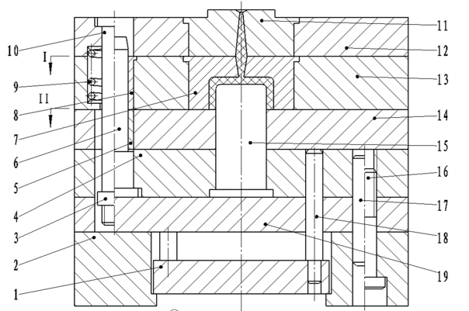

答案
- 填充题
1.结晶度 2. 通用、工程 3. 流动性 4. 注射、合模 5. 锁模力 6. 实现模具的开合、 注射时锁紧模具 7. 退火、 调湿 8. 限制性、 非限制性 9. 整体式、 镶拼 10. 表面粗糙度、 表观质量 11. 导柱导向、 锥面定位 12. 合模导向 13. 推出零件、导向、复位 14. 侧向分型抽芯

二判断
1.√ 2.√ 3.× 4.√ 5.√ 6.× 7.√ 8.√ 9.√ 10.√ 11.√ 12.× 13.√ 14.√ 15.× 16.√ 17.√ 18.√ 19.√

三、选择最合理的答案
1.C 2.B 3.C 4.D 5.A 6.A
四、解释说明题
2325表示模板W×L为230mm×250mm；
30表示A板厚度为40mm；
60表示B板厚度为70mm；
80表示垫块高度为90mm
192表示拉杆导柱长度为192mm 。
五．综合题
1. 1-顶杆固定板（或顶板）；4-型芯固定板；6-导柱；7-型腔；13-型腔固定板；14-推板；15-型芯；19-支承板
2. 该模具结构所采用的浇口类型是点浇口
该类浇口的特点如下：
点浇口的优点：熔体通过浇口时产生大量摩擦热，使温度上升，粘度下降，流动性提高；浇口冻结快，成型周期短，去除方便，浇口痕迹不明显；浇口尺寸小，流道凝料与塑件易自行断开，易实现自动脱件。
点浇口的缺点：流道凝料与塑件无法在同一个分型面出模，故必须采用三板结构，模具结构复杂且费用较高；浇口冻结快，不利于补缩，因而不适宜厚壁制品和收缩率较大的塑料成型。
1模1件的单腔模和1模多件的多腔模都可以用点浇口。

